ÇOCUK UMUTTUR
Dünya çocuk gününde,
Neşeliyiz hepimiz.
Bizi mutlu yapana,
Çok teşekkür ederiz.

Evet bugün küçüğüz,
Yarın büyüyeceğiz.
Sizin işlerinizi,
Bizler yürüteceğiz.

"Çocuk umuttur" diye,
Büyük Ata'ma minnet!
Bekliyoruz sizlerden,
Himaye, sevgi, şefkât.
Hayriye GARİBOĞLU
Öğretmenim Canım Benim
Öğretmenim canım benim canım benim
Seni ben pek çok pek çok severim.
Sen bir ana, sen bir baba,
Her şey oldun artık bana.
Okut, öğret ve nihayet, yurda yararlı bir insan et

ANA GİBİ, BABA GİBİ
Öğretmenim bilir misin
Seni nasıl sevdiğimi?
Sorsan bana nerde yerin
Gösteririm ben kalbimi

Ana değil, ana gibi;
Baba değil, baba gibi
Öğretmenim ben de sevgin
Can içinde bir can gibi
Hüseyin DÜZBASAN

Kızılay
Evsizlere çadır ve aş,
Yalnızlara hep arkadaş,
Akıtmadan tek damla yaş,
Hep sen geldin Kızılay.

Hastalara doktorunla,
Yoksullara şefkatinle,
Düşkünlere her halinle,
Hep sen koştun Kızılay.

Barındırdın üşütmedin,
Türk, yabancı düşünmedin,
Uzak yakın hiç demedin,
Hep sen koştun Kızılay.

10 KASIM
*On Kasım, On Kasım, On Kasım.
Benim en büyük yasım -2*
*Sen yüreğimde.
Sen damarımda.
Sonsuzluğa akan kansın -2*

Yurdumu kurtaran.
Türkülüğe güç katan.
Özgürlüğü yaratansın. -2*
*On Kasım, On Kasım, On Kasım.
Benim en büyük yasım -2
ATATÜRK
1881 de bir bebek doğdu
Annesi adını Mustafa koydu
Sarı saçlı mavi gözlü
O güzel bebek
Büyüdü büyüdü
Atatürk oldu.

ATATÜRK ÖLMEDİ
Atatürk ölmedi yüreğimde yaşıyor
Uygarlık savaşında bayrağı o taşıyor
Her gücü o aşıyor.
Türklüğe güç veren devrimler senin
Yurduma çizdiğin aydın yol senin
Gençlik senin sen gençliğinsin
Ölmedin ölemezsin.

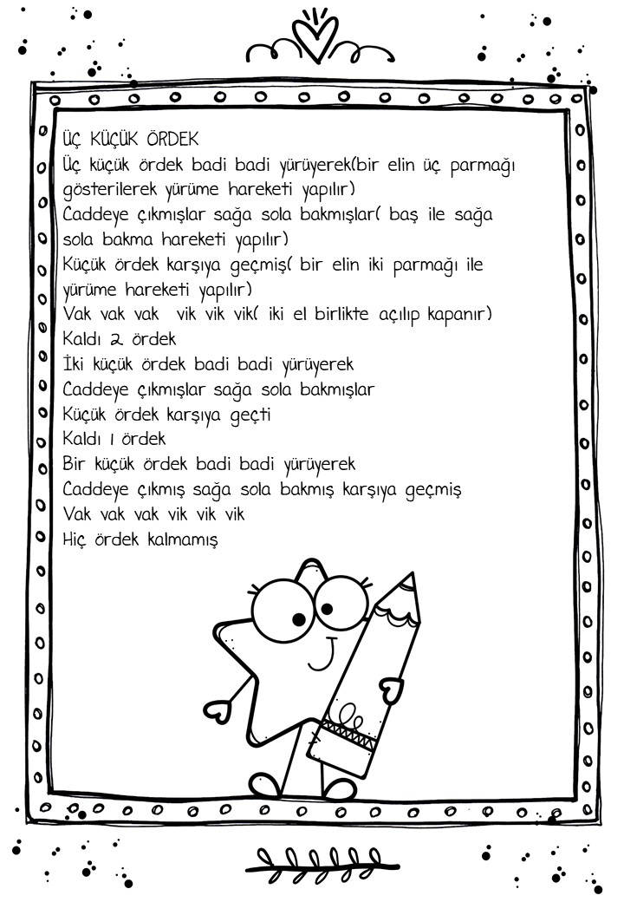

Merve YAZİCİ Eğlem GÜVEN
Okul Öncesi Öğretmeni Okul Müdürü

ARDANUÇ ANAOKULU
2023-2024 EĞİTİM ÖĞRETİM YILI
NEŞELİ BULUTLAR SINIFI
KASIM AYI AYLIK BÜLTENİ

MERVE YAZİCİ
OKUL ÖNCESİ ÖĞRETMENİ

KASIM,2021

